REQUERIMENTO nº 628/2021

Súmula:- Requer informações do Executivo junto a Secretaria de Infraestrutura e Serviços Municipais, Sr. Marcos de Oliveira Anjos, se houve ou há estudos para a manutenção do Viaduto José dos Santos Novaes.

REQUEIRO à Mesa, após ouvido o Douto Plenário na forma regimental vigente, seja oficiado ao Excelentíssimo Igor Soares Ebert, Prefeito Municipal, para que interceda junto à Secretaria de Infraestrutura e Serviços Municipais, Sr. Marcos de Oliveira Anjos, e solicite informações se houve ou há estudos para a manutenção do Viaduto José dos Santos Novaes.

Justificativa
Senhor Presidente:-
Senhores Vereadores:-
Senhoras Vereadoras: -

Tenho sido questionado por moradores de nossa cidade sobre a manutenção do viaduto supracitado, pois a junção entre as placas de concreto estão se distanciando, dando maior impacto e prejudicando os veículos durante suas passagens.
Levando em consideração os eventos que ocorreram com o viaduto da pista expressa da Marginal Pinheiros em 2019, que acabou cedendo cerca de dois metros, ao problema com a interdição da ponte que interliga a Marginal Tietê à Rodovia Presidente Dutra, e que o nosso viaduto central foi feito na década de oitenta, seriam necessários os estudos para uma manutenção em sua estrutura.

Por questões de segurança a todos que constantemente tem que utilizar essa via para se locomover e também para a sua preservação, já que ocorrendo algum problema, os prejuízos para a nossa administração seriam bem maiores do que um simples estudo para a sua conservação, sendo assim, é necessário que nos informem sobre as providencias que estão tomadas com relação ao caso citado neste documento.
Cabe-me informar que este pedido já foi objeto do Requerimento 1159/2019 deste vereador.

Sala das Sessões Bemvindo Moreira Nery, 04 de fevereiro de 2021.
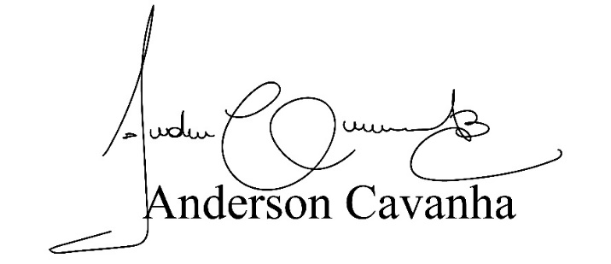
(Bruxão Cavanha – PL)
Vereador

